Pour les enseignants : Classement des différents Quadrilatères

Quadrilatères
Quadrilatère Quadrilatère Quadrilatère Trapèzes (2côtés parallèles) S = (B + b) H.
quelconque isocèle rectangle 2

Quadri.Trapèze quelcon. Quadri.Trapèze isocèle Quadri.Trapèze rectangle

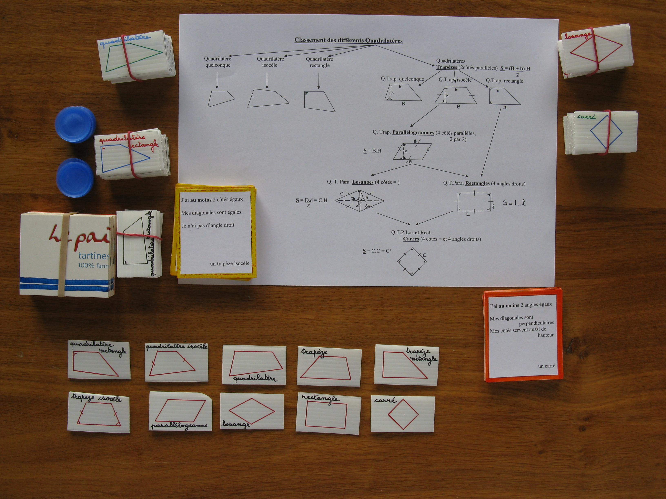
Q.Trap.Parallélogrammes (4 côtés parallèles

2 à 2)
S = B.H.

Q. T. P. Losange (4 côtés égaux ) Q.T.P.Rectangle (4 angles droits)

2
S = D.d = C.H S = L.l.

Q.T.P.Los.et Rect.
= Carrés

S = C²
(4 côtés = et
4 angles 90°)
Avertissement

Bien que celui ci ne leurs soit pas destiné, les enseignants doivent avoir bien préparé les enfants à la logique du tableau précédent :
il faut avoir préalablement fait comprendre aux enfants que le carré est un losange et un rectangle particulier,
le losange est un parallélogramme particulier, de même que le rectangle
le parallélogramme est un trapèze isocèle particulier
le trapèze isocèle et le trapèze rectangle sont des trapèzes particuliers
les trapèzes étant eux-mêmes des quadrilatères particuliers

De même, il faut aussi préparer les enfants à la logique des petites cartes descriptives jointes : avoir au moins 2 côtés égaux inclut les figurines qui n’en ont
que 2 et celles qui en ont 4.
4 trapèzes particuliers ont leur superficie S = Base x Hauteur
etc….à l’enseignant de voir ce qui risque de faire problème.

Jeu: se joue, soit toute la classe ensemble avec l’enseignant comme meneur, mais alors, il faut beaucoup de figurines dessinées,
soit par groupe de 6 enfants, les autres utilisant d’autres jeux.

Le tas de 20 cartes est mis au milieu et chacun reçoit un paquet de 10 figurines nommées et dessinées sur les petits rectangles en plastique double épaisseur.
Chacun étale à l’endroit et arrange comme il veut ses figurines devant lui.
Le plus jeune prend une carte et lit, un à un, les 3 ou 4 critères qui permettent de sélectionner une seule figurine. Il doit s’arrêter entre chaque critère, plus longtemps lorsqu’on joue pour la 1° ou la 2° fois, nettement moins par après. Au fur et à mesure, les 5 joueurs écartent rapidement les figurines qui ne correspondent plus aux critères énumérés. Le premier des 5 qui aura trouvé reçoit un jeton bleu.
Ensuite, c’est le joueur situé à la droite du plus jeune qui fait le meneur pour un tour et ainsi de suite.
N.B. Le petit tas de 10 cartes supplémentaires me parait un peu plus difficile : seul l’enseignant saura s’il convient à sa classe ou non.
Selon le gout des élèves, je pense qu’il faut arrêter le jeu après 10 cartes maximum, quitte à le reprendre un autre jour. A l’enseignant de voir, en sachant qu’il faut vraiment se concentrer pour trouver.

Matériel : pour 6 joueurs de 10 à 12 ans
20 à 30 petits cartons de réemploi de 5/6cm (nous jetons quotidiennement des emballages qui peuvent être réutilisés).
Une copie de chacune des feuilles de ce jeu. On colle les copies des petites cartes de critères sur les petits cartons
4 dessous, en plastique blanc à double paroi, de certains fromages ; bien les laver, les dégraisser à l’alcool, puis les découper en petits rectangles de 3/5cm, sur lesquels on dessine les 10 sortes de quadrilatères de la feuille de classification et, ce, en 6 séries de couleurs différentes
4 marqueurs fins indélébiles 1R, 1V, 1B et 1 N, une petite latte et une bonne paire de ciseaux ou une bonne rogneuse
10 jetons bleus (sous le capuchon en plastique de certaines boissons)

J’ai au moins 2 côtés  parallèles  J’ai au moins 2 côtés égaux  Mais les 2 autres sont  différents  un trapèze isocèle | J’ai au moins 2 côtés égaux  Mes diagonales sont égales  Je n’ai pas d’angle droit  un trapèze isocèle | Mes diagonales sont  différentes  Je n’ai pas d’angles égaux  Mais j’ai 2 côtés égaux  un quadrilatère isocèle | Je n’ai pas d’angles égaux  Je n’ai aucun côté parallèle  J’ai 2 côtés égaux  un quadrilatère isocèle | J’ai au moins 2 angles égaux  Ma S = ma B . ma H  Mes diagonales sont  perpendiculaires  Mais elles sont différentes  un losange
Je n’ai pas d’angle droit  Mes côtés sont parallèles 2 à 2  J’ai 4 côtés égaux  un losange | Je n’ai pas d’angle droit  Je n’ai pas d’angles égaux  Mais j’ai 2 côtés parallèles  un trapèze quelconque | Mes 4 côtés sont différents  Je n’ai pas d’angle droit  J’ai 2 côtés parallèles  un trapèze quelconque | Je n’ai aucun côté parallèle  Je n’ai pas de côtés égaux  Ni d’angle droit  un quadrilatère quelconque | Je n’ai pas d’angles égaux  Je n’ai aucun côté parallèle  Je n’ai pas de côtés égaux  Ni d’angle droit  un quadrilatère quelconque
Ma S = ma B . ma H  Mes 4 côtés sont égaux  J’ai 4 angles droits  un carré | J’ai au moins 2 côtés égaux  Mes diagonales sont égales  Ma S = C²  un carré | Mes diagonales ne sont pas  perpendiculaires  Mais elles sont égales  J’ai 4 angles droits  un rectangle | Mes côtés sont parallèles 2 à 2  Mes diagonales sont égales  Mais non perpendiculaires  un rectangle | J’ai au moins 2 angles égaux  Mes côtés sont égaux 2 par 2  Mes diagonales sont  différentes  un parallélogramme
J’ai au moins 2 côtés égaux  Mes côtés sont parallèles 2 à 2  Je n’ai pas d’angle droit  Mes diagonales ne sont pas  perpendiculaires  un parallélogramme | J’ai au moins 2 côtés  parallèles  J’ai au moins 1 angle droit  Mes côtés sont tous différents  un trapèze rectangle | Mes diagonales sont  différentes  Tous mes côtés sont différents  J’ai 2 angles droits  un trapèze rectangle | Mes diagonales sont  différentes  Tous mes côtés sont différents  Je n’ai aucun côté parallèle  Mais j’ai un angle droit  un quadrilatère rectangle | Je n’ai pas d’angles égaux  Je n’ai pas de côtés égaux  Mais j’ai 1 angle droit  un quadrilatère rectangle
J’ai au moins 2 côtés  parallèles  J’ai au moins 2 côtés égaux  Mes diagonales sont égales  un trapèze isocèle | J’ai au moins 2 angles égaux  Mes diagonales sont  différentes  Un de mes côtés est aussi  ma hauteur  un trapèze rectangle | J’ai au moins 2 côtés  parallèles  Je n’ai pas d’angle droit  Mes côtés sont égaux 2 par 2  Mes diagonales ne sont pas  perpendiculaires  un parallélogramme | J’ai au moins 2 côtés égaux  Je n’ai pas d’angle droit  Je n’ai aucun côté parallèle  un quadrilatère isocèle | J’ai au moins 2 angles égaux  Mes diagonales sont  perpendiculaires  Mes côtés servent aussi de  hauteur  un carré
J’ai au moins 2 côtés  parallèles  Ma S = ma B . ma H  J’ai 4 angles égaux  Mais pas 4 côtés égaux  un rectangle | J’ai 2 angles obtus et 2 aigus  Mes côtés sont parallèles 2 à 2  Mes diagonales forment un  angle droit  un losange | Tous mes côtés sont différents  J’ai au moins 1 angle droit  Tous mes angles sont  différents  un quadrilatère rectangle | J’ai au moins 2 côtés  parallèles  Mes diagonales sont  différentes  Tous mes angles sont  différents  un trapèze quelconque | Je n’ai pas d’angle droit  Je n’ai aucun côté parallèle  Je n’ai pas de côtés égaux  un quadrilatère quelconque

